Universidad Mariano Gálvez De Guatemala
Facultad de Ingeniería En Sistemas De Información Y Ciencias De La Computación
Ing. David Álvarez


“Tarea IX”
(Evidencia)

Rodrigo Adrian Barrios Monterroso 9941-25-841
Plan Fin De Semana “Domingo”
Sección “A”

Manejo de Archivos
Código del Programa:
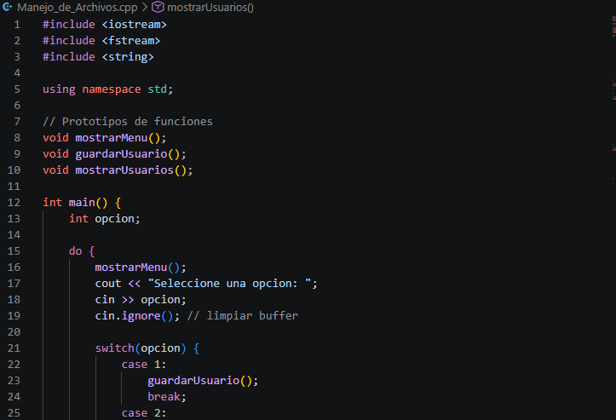
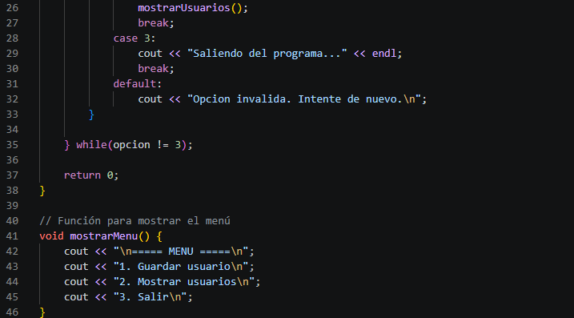

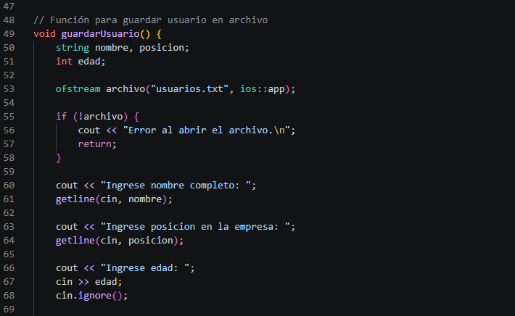
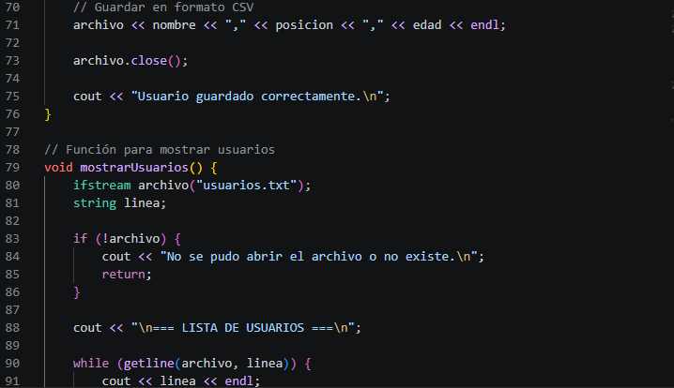
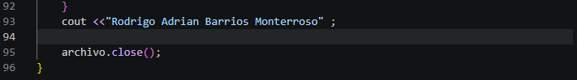

Menú Ejecutándose:
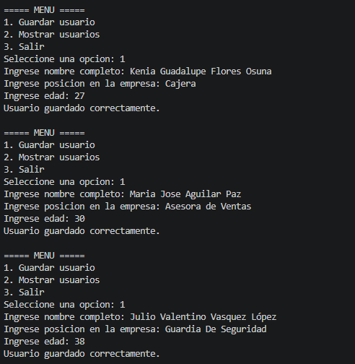
Visualización de usuarios:
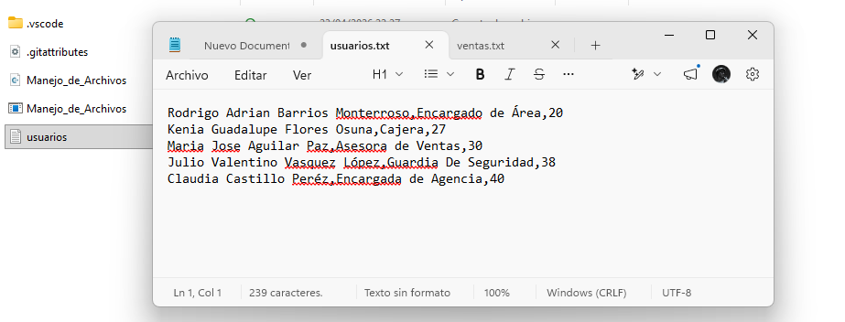
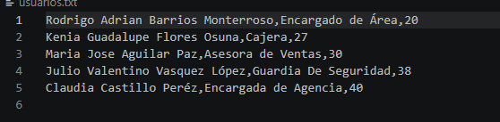

Saliendo del Programa:

